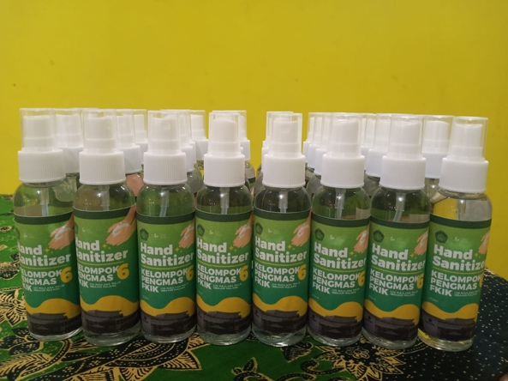 | 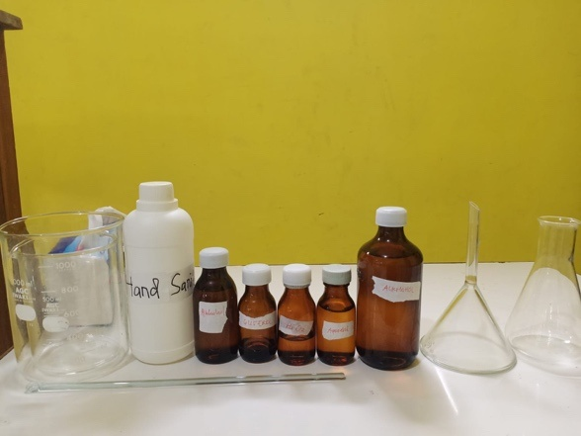
Produkhand sanitizer | Bahanpembuatanhand sanitizer
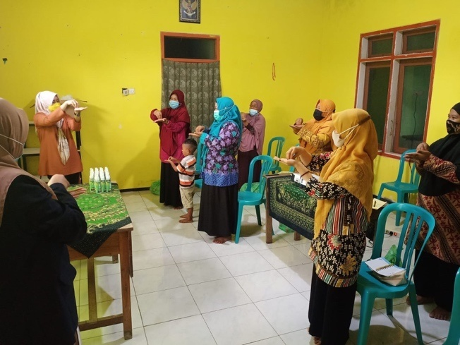 | 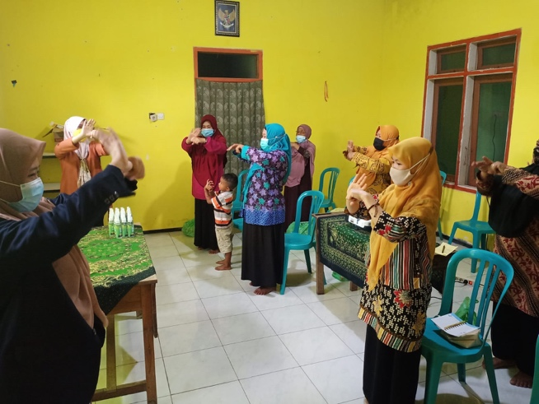
Sosialisasi ke warga Dusun Precet, DesaSumbersekar, KecamatanDau, kabupaten Malang | Gerakan cuci tangan yang benar

